**战术流程：**

西瓜：a小过点烟

三叶：头皮烟

（双烟同时扔）

Starry：启动闪（应该是包点闪，让两个人跳下去）

苏神：鹅位火

三叶：斜坡包点火+两颗斜坡闪

烟爆：西瓜和艾米利亚跳警家，配合闪光清A大和斜坡

**具体爆点位**

**A小过点烟**

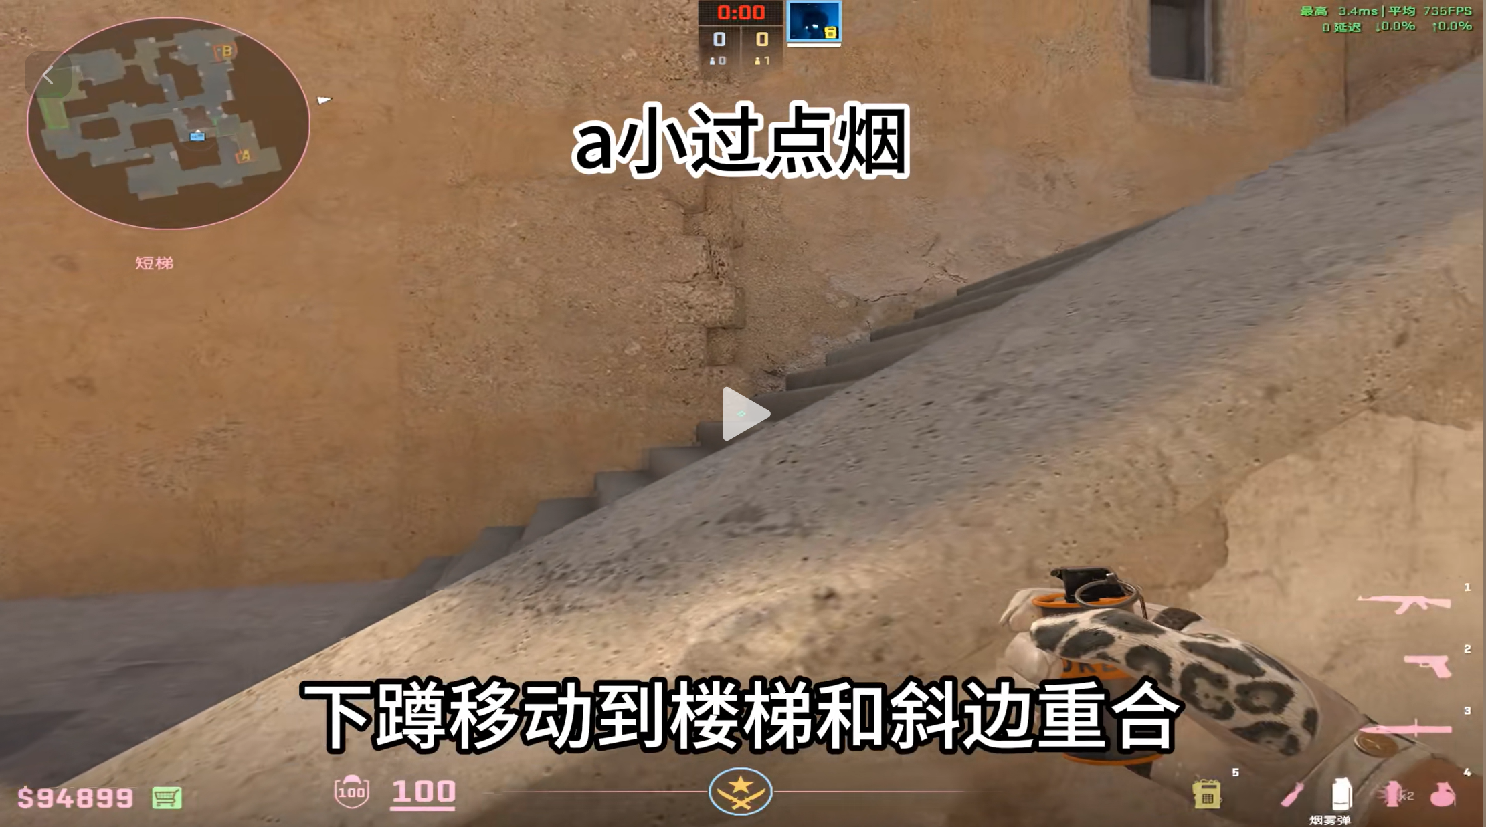

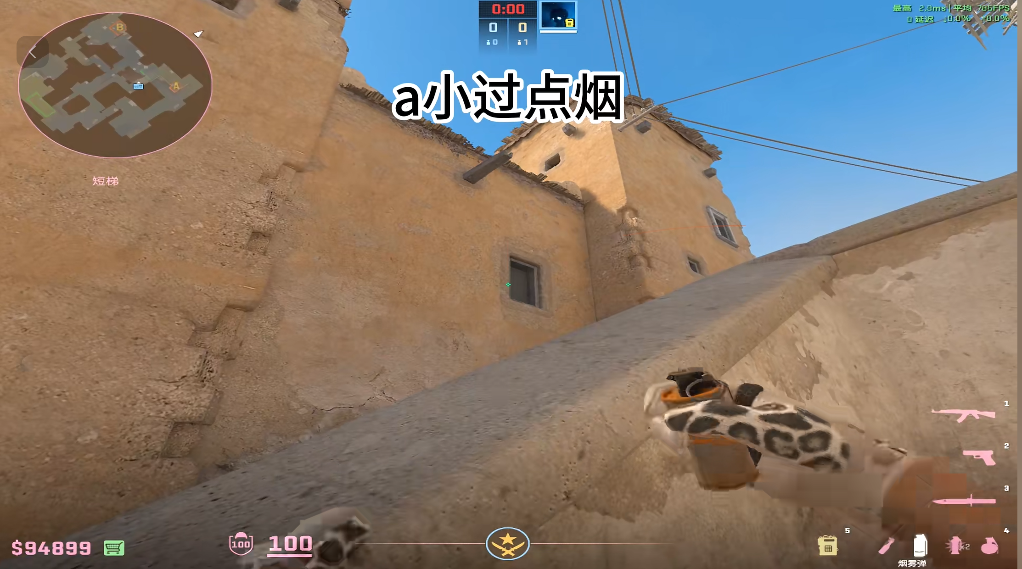

**头皮烟**

卡在这

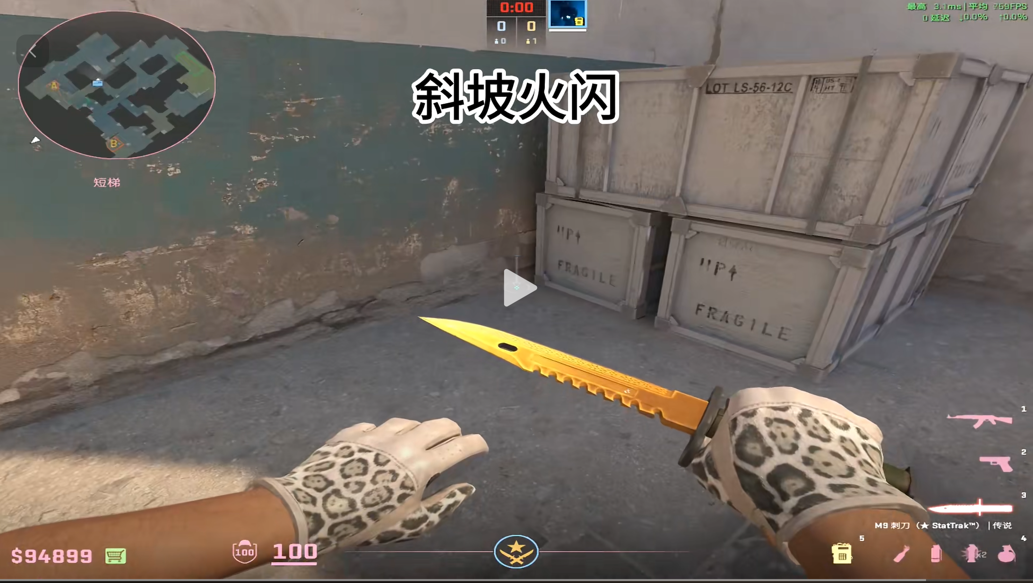

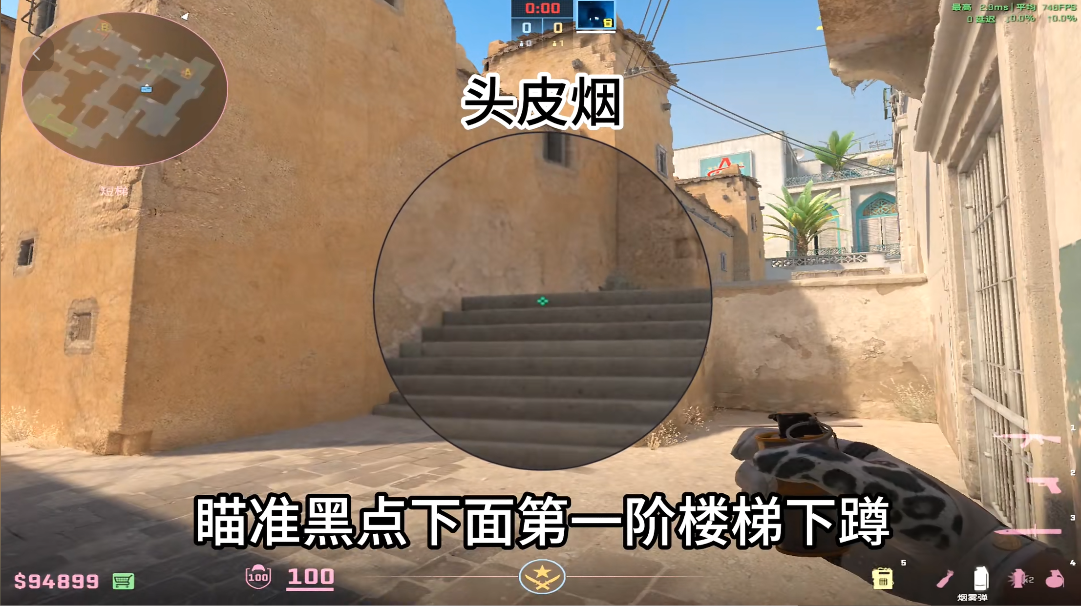

下蹲后，w加左键跳投

**鹅位火**

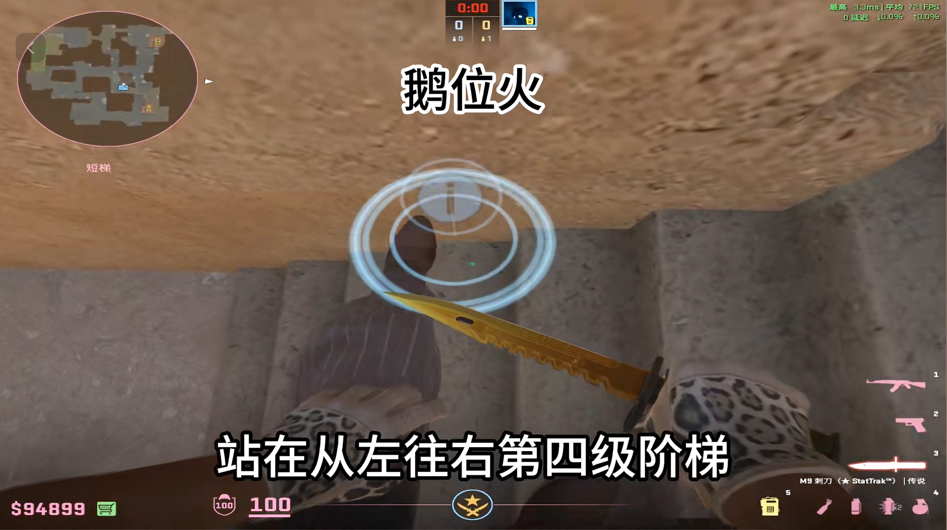

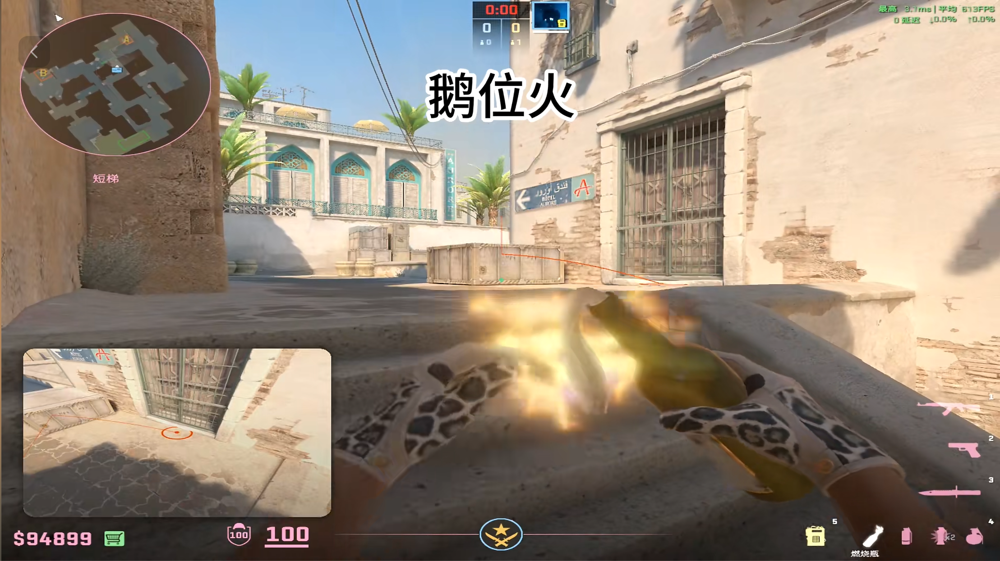

W加左键跳投

**斜坡火闪**

卡在这



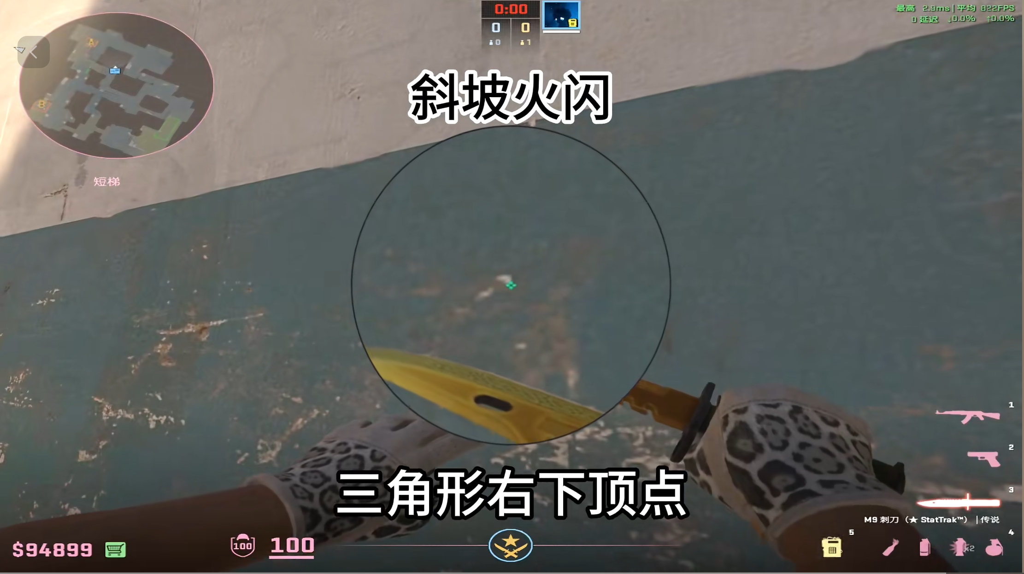

视角不动，移到：

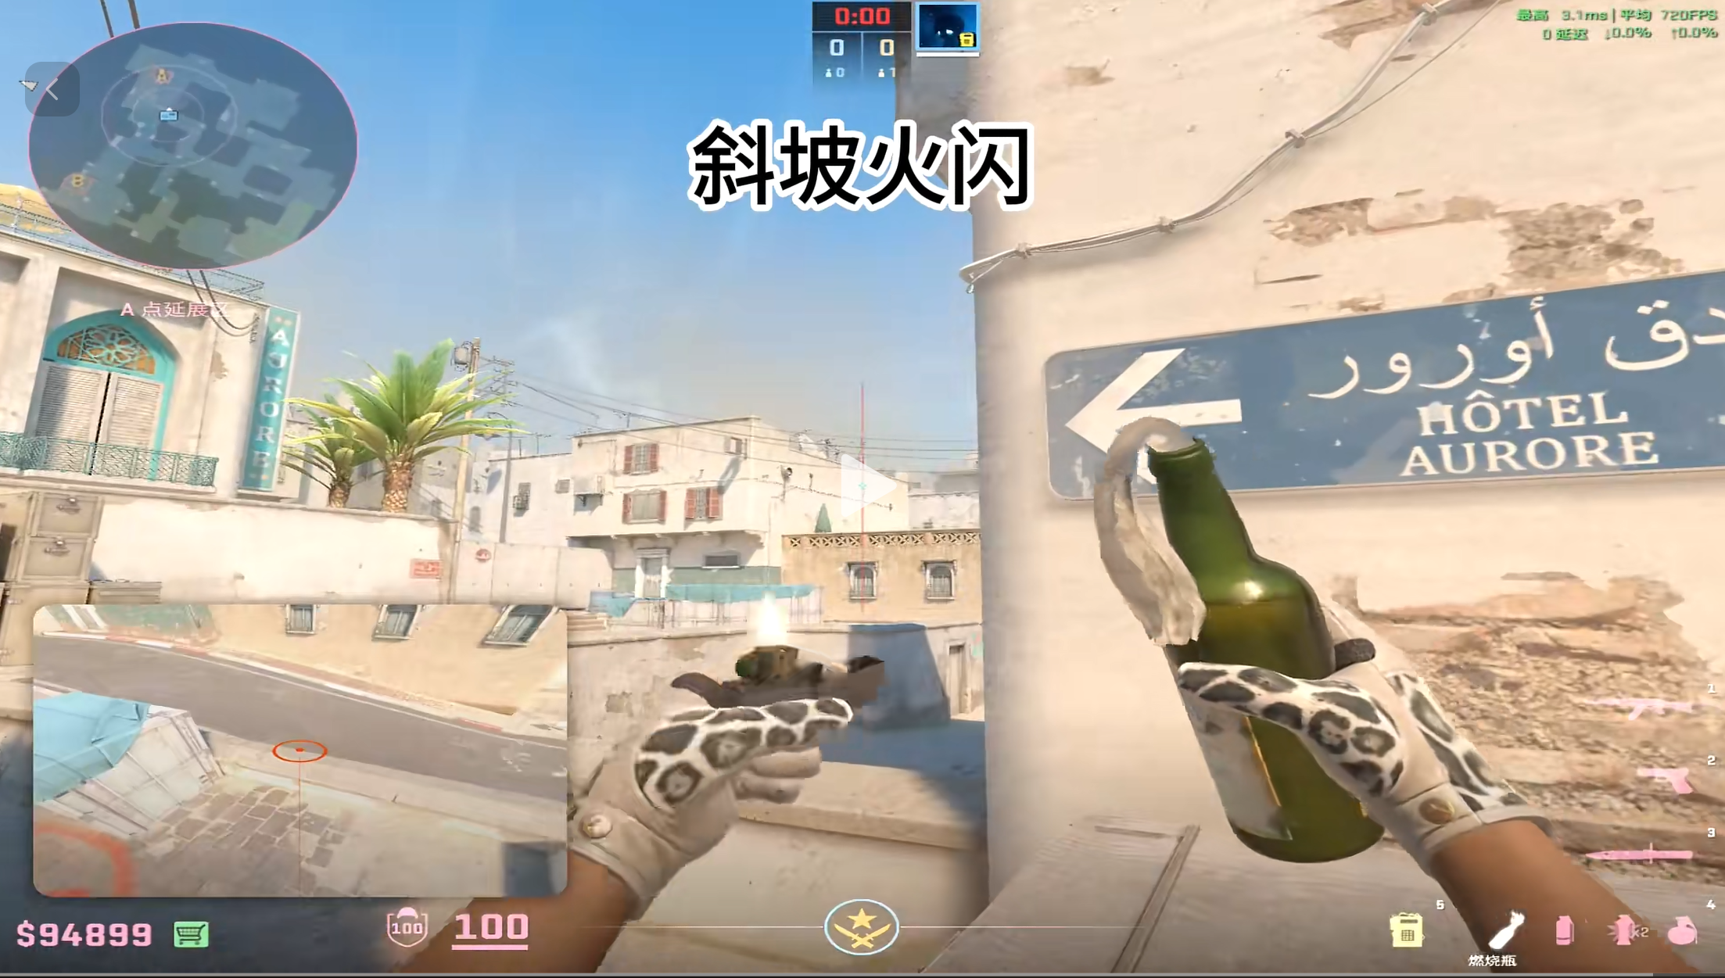

左键直接投掷

**战术细节（有待完善）**